企业礼品文具定制：标识样稿、数量报价与交付验收｜云上订货系统
企业采购五百套印有品牌标识的笔记本和签字笔，难点不在“能否接单”，而在样稿、报价、生产和签收是不是同一版本。只要销售按五百套报价、加工方按旧标识开机、客户按新样稿验货，数量全部交齐也可能整批返工。本文用一笔可复核的业务，把标识文件、工艺、数量、成本、样品确认和分批交付连成一条证据链。文中的金额和数量是演算示例，应以实际供应商报价、合同和验收标准为准。

先锁定“做什么”：一个套装拆成两个可检验的印刷对象
假设客户为一场五百人会议采购五百套礼品，每套含一本笔记本、一支签字笔和一个包装盒。客户交来的“印上公司标识”并不是足以投产的要求：笔记本封面和笔身的可印区域不同，前者计划烫印，后者计划丝印；笔记本版面标识宽三十五毫米、高十五毫米，笔身版面宽二十毫米、高五毫米。销售必须分别记录品项、材质、底色、印刷面、尺寸、颜色、工艺和允许偏差，再让客户确认。若笔的曲面不能容纳原标识，就应先改设计或改商品，而不是让车间临时缩图。
本单建立一个项目号，下面关联两条商品明细和一条包装要求。商品模板可承接可选款式、颜色、数量和需要填写的定制参数，订单保留客户提交时的参数快照；设计源文件、字体版权、标识使用授权、色卡与实体打样应由专业岗位单独管理并关联项目号。没有看到系统能够直接存储或校验这些专业文件时，不应把“订单有备注”等同于“印刷资料已审核”。对客户提交的文件，登记文件名、版本号、提交人、时间和校验值，后续修改必须生成新版本，不能覆盖原文件。
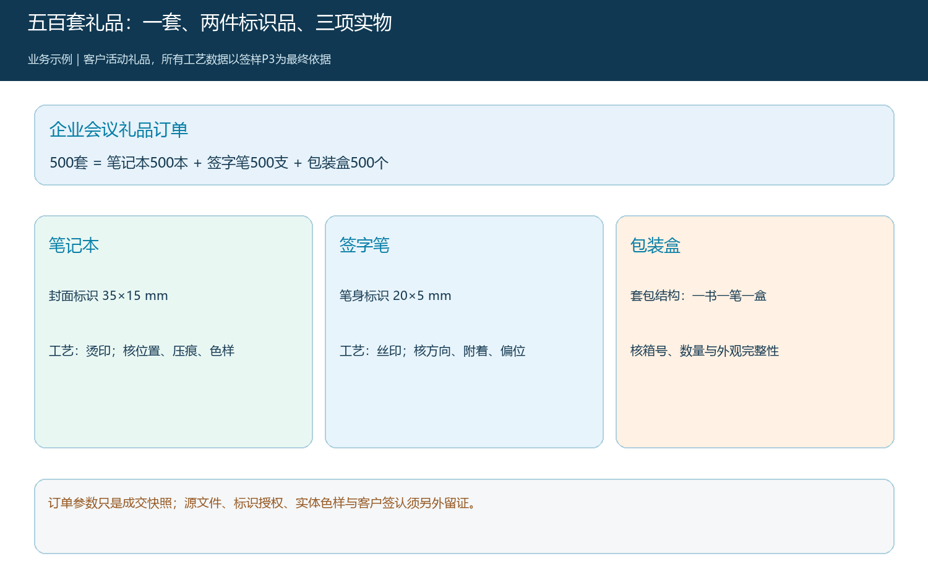
图1：每套含笔记本、签字笔和包装盒；笔记本烫印与笔身丝印各有独立尺寸、位置和工艺验收项。
如果客户只给低清晰度图片，设计人员应退回矢量稿或重新制版，并给出客户可签认的预览。涉及品牌颜色时，屏幕截图无法代替实体色样；同样的色值在纸面烫印和笔身丝印上可能不同。签样记录应明确“以哪一种材质、哪一块实物色样为准”，避免客户拿手机屏幕颜色在收货时判定色差。批量印刷前，先确认五百套是否都用相同标识和会议日期；若分部门印不同文字，应拆成不同版本和数量，不能在一条商品明细里混写。

数量报价不是报一个单价：把固定开机费和批量损耗拆出来
沿用五百套示例，空白笔记本每本十八元，空白签字笔每支六元，笔记本烫印每本二元，笔身丝印每支一元，包装盒每套三元，另有制版和开机固定费六百元。按全部合格交付估算，材料与加工的可变成本为每套三十元，五百套共一万五千元，固定费加上后为一万五千六百元。如果销售给客户每套三十九点八元，订单收入为一万九千九百元，扣除前述直接成本后暂余四千三百元。这个余额尚未扣运费、抽检、税费、返工、资金占用及售后，不能直接称为净利润。
报价单要写清数量阶梯、最低起订量、含不含打样与制版费、包装和配送、交期起算条件以及超出允许损耗由谁承担。若客户从五百套改为八百套，固定费可以分摊到更多套，但不能简单把三十九点八元乘以八百；材料阶梯价、设备开机次数、包装和运费都应重新核。若改为两种部门标识各四百套，即使合计八百套，也可能需要两套版和两次首件确认。价格差异来自可解释的作业变化，而非销售随手打折。
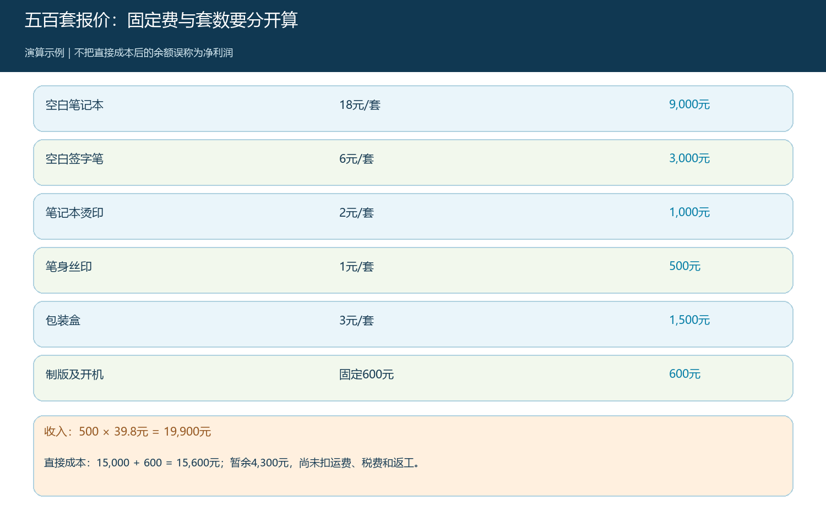
图2：示例按五百套演算，标出每套三十元可变成本、六百元固定费及暂余四千三百元的边界。
下单前还应核一次订货单位。供应商可能按“盒”采购签字笔，客户却按“套”验收；采购换算后必须保证笔的支数与套数相等。若为打样多购二十支笔，二十支应记为备品或加工损耗预算，不能自动算作二十套已交付。销售订单、采购需求和仓库备料清单分别承担承诺、供给和实物控制，三者通过项目号与商品规格相互勾稽。

样稿确认要晚于报价、早于批量投产，版本变更必须回到成本与交期
客户确认报价之后，设计方制作样稿P1。P1如果只展示正面效果、不标注印刷尺寸和位置，不能作为投产依据。设计方应在P2上标注两个标识的尺寸、定位基准、工艺、底材和颜色，并附单品试样；客户若把会议日期改了，形成P3，写明替代P2的范围。确认记录至少包含客户签样人、日期、样稿编号、对应文件校验值、实体样留存位置和例外说明。采购或外协只收到一个微信图片，不应被视为拿到了可加工版本。
顺序上，销售先把报价与交期条件给客户，客户提交标识文件，设计核可印性并打样，客户确认P3，采购向供应商发出包含P3的加工指令，车间做首件，质检确认首件后再批量生产。首件检验要同时量笔记本与笔身的印刷尺寸、位置、方向、颜色及附着状态；只核标识是否“看起来相似”会漏掉笔身旋转角度、烫印压痕等问题。订单参数快照和确认样稿之间有一张人工核对表，特别核商品款式、底色、数量与两个印刷对象；核对人签名后才允许发外协。
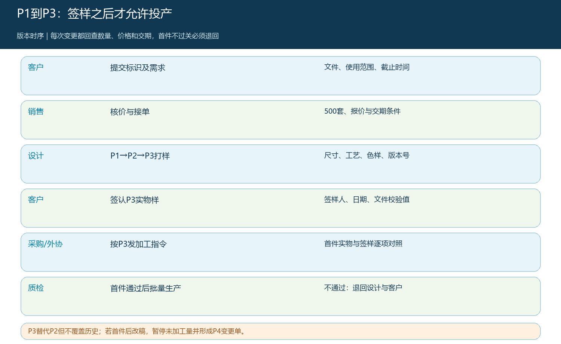
图3：客户、销售、设计、外协与质检沿同一项目号交接；P3替代P2，首件不通过则返回设计和客户确认。
若客户在首件通过后又要求变更标识，不能直接把订单原参数改成新版而抹掉已加工事实。先暂停未加工数量，记录已完成、在制和未开工各多少，估算废版费、返工成本与新交期；客户确认费用和顺延日期后，生成P4及变更单。对已印好的一百本笔记本，应明确是保留、返工还是报废，并归属成本。历史订单仍应能显示当时成交承诺，变更单负责解释从承诺走到最终交付的差异。复购时也不可直接复用“最新文件”，要让客户重新确认标识授权、日期和本次批次色差标准。

交付验收按套、按批、按异常数：发了五百套不等于收了五百套
本单约定首批一百套用于会场预布置，次批四百套在会议前送达。仓库装箱时按套包结构核数：每箱多少套、箱内笔记本与笔数量是否相等、包装盒是否齐全，并给箱标写项目号、样稿P3、批次、箱序和套数。抽检不仅看外观，还要比对实物与留存的P3实体样；如果某箱混入P2旧版，虽然数量正确仍应隔离。配送交接单要能从箱号回查出库、批次和质检记录，客户签收不应只签一个整单总数。
示例首批发出一百套，其中九十八套验收合格、两套笔身印刷偏位，客户将两套列为待补，不计入有效验收。次批四百套全部合格后，有效验收为四百九十八套，仍欠两套；补交两套并获得补签后才达到五百套。若客户现场先收下两套瑕疵品等待换货，也要记原件返还或处置方式，避免原件和补件被重复认作销售。财务应依合同约定的验收、开票与付款条件核对，而不能因为系统出库数量达到五百就自动把全部应收视为无争议。
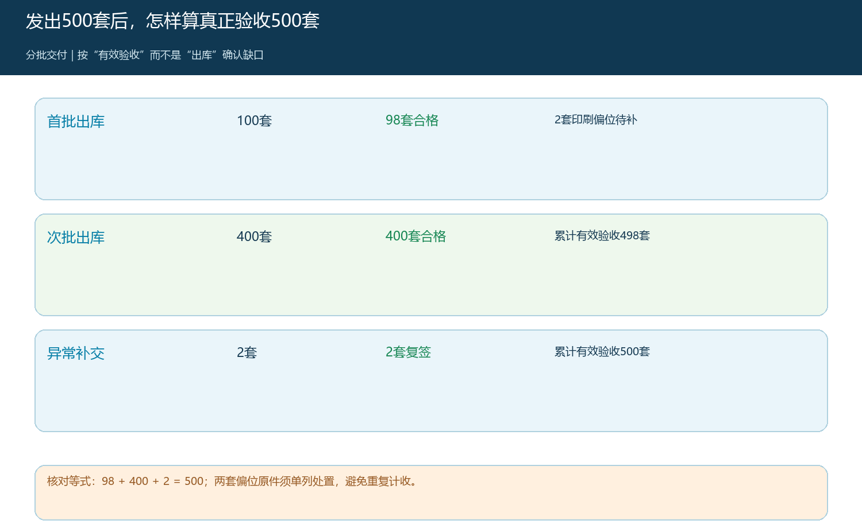
图4：首批100套发出但仅98套有效验收；次批400套后尚欠2套，补交复签后才闭合500套。
质检验收单应分开列数量、结构、印刷和包装。数量检查五百套是否齐；结构检查是否每套一书一笔一盒；印刷检查P3规定位置、尺寸、底色与方向；包装检查装箱和箱标。各项可设抽检比例与不合格处置，但抽检比例应由合同、工艺风险和质量方确定，不能把“抽检通过”写成每一件都无缺陷。客户反映色差时，要回到签认的实物色样和同批次抽样，而不是拿网页效果图争论。若争议为实物明显偏位，现场拍摄带刻度的照片并标箱号，比单纯写“印刷有问题”更利于供应商追责和返工。

用可回查的差异清单处理返工、追加与复购
项目结束时，销售应把订单五百套、P3签样、两次出库、首批九十八套有效签收、次批四百套签收、两套偏位异常及补签逐条核对。采购核供应商加工量与异常赔付，仓库核瑕疵品去向，财务核客户应收、已开票金额与供应商付款。四个岗位的数据不同步时，先找缺少项目号或批次号的记录，不能用一张“项目完成”表代替原始证据。特别是“外协重做了两支笔”不等于“重交了两套”，还需检查笔记本、包装和客户复签是否对应。
给下一次活动复购时，保留P3与本次价盘作为历史参考，同时重新核报价有效期、纸张和笔型号是否还供货、标识或活动日期是否变化。复购订单应引用原项目并产生自己的参数快照和签样版本；这样才能比较两次订单的真实材料成本、加工损耗与交付差异。老板复盘时可看三项结果：报价暂余与实际项目贡献相差多少、样稿变更造成多少在制返工、最终有效验收比约定交期晚了多久。三项都能从原单追到证据，才有依据决定是否继续承接同类定制单。

管理边界：系统记录成交链，专业签样决定能否生产
云上订货的客户、商品、定制参数和订单快照适合承接“谁买了什么、订了多少、约定什么价格”以及后续出库、交付和往来核对。它们不能代替设计软件里的源文件、印刷工艺验证、商标使用确认和客户实物签样。企业应把这些外部证据的编号与订单号互相引用，并规定无签样版本、无首件确认不得投产。这样既不会把系统能力写得过满，也不会让线下关键证据脱离订单。
最容易出错的反例是：销售以微信里的P3向客户承诺，采购却从共享文件夹取出P2，车间按P2印完五百套；客户拒收后，系统仍显示“订单已发货”。治理重点并非再加一张通用流程图，而是让加工指令必须写P3编号、文件校验值和确认日期，首件照片对照实体签样，装箱批次写回项目，签收只计合格套数。若任何一个版本或数量不等，先停在差异节点，明确谁补证、谁复核、何时恢复。只有五百套合格且付款条件可对账，这笔企业礼品文具定制才算真正完成。

